Исследование по удовлетворенности работодателей качеством подготовки выпускников ГБПОУ СО «СМХК»

В октябре 2023 года ГБПОУ СО «Свердловский мужской хоровой колледж» провел анкетирование работодателей, участвующих в реализации образовательных программ Колледжа.
Анкетирование работодателей необходимо для выяснения их мнения о качестве подготовки выпускников и является одной из форм контроля выполнения требований ФГОС и комплексной системой наблюдения за динамикой и состоянием качества образования в ГБПОУ СО «СМХК».
Целью анкетирования является получение регулярной, максимально объективной информации о качестве подготовки выпускников и планирование мероприятий по повышению эффективности и качества образования в Колледже.
Задачи анкетирования:
- получение независимого мнения работодателей о качестве подготовки молодых специалистов – выпускников ГБПОУ СО «СМХК» (удовлетворенность знаниями и навыками выпускников);
- определение требований, предъявляемых работодателями к профессиональной подготовке выпускников;
- определение уровня взаимодействия работодателей с Колледжем;
- выявление степени вовлеченности работодателей в процесс подготовки кадров в Колледже.
Особенностью выпускников ГБПОУ СО «СМХК» является их молодой возраст (17-18 лет), в связи с чем большинство из них продолжают своё обучение в различных высших учебных заведениях Свердловской области и Российской Федерации на очном отделении. Поэтому лишь незначительная часть из них трудоустраивается в качестве «подработки», часто на неполный рабочий день. Чаще всего выпускники трудоустраиваются на должности, непосредственно связанные с полученной профессией: дирижер хора (ансамбля), концертмейстер, звукорежиссер, вокалист (артист хора) или работают в самодеятельных творческих коллективах. Данная особенность, а также небольшой контингент выпускников по каждой специальности, затрудняют процесс анкетирования работодателей ввиду их небольшого количества.

Данное исследование проводилось путем анкетирования представителей работодателей:
1. Вокальный проект «Sample» ЦКиИ «Верх-Исетский» город Екатеринбург
2. Хормейстер ансамбля песни и пляски Центрального военного округа

МЕТОДИКА ОПРОСА
Работодателям, участвующим в реализации образовательных программ ГБПОУ СО «СМХК», было предложено самостоятельно ответить на вопросы анкеты. Таким образом, оценки качества подготовки выпускников по каждой программе работодателями, не могли влиять на мнение других анкетируемых.
Респондент оценивал общую удовлетворенность качеством подготовки выпускников образовательной программы по 13 показателям, объединенным в 2 блока:

ОЦЕНКА УДОВЛЕТВОРЕННОСТИ РАБОТОДАТЕЛЕЙ КАЧЕСТВОМ
ПОДГОТОВКИ ВЫПУСКНИКОВ ГБПОУ СО «СМХК»
Уровень взаимодействия работодателей с образовательными организациями | 1.Принимали ли Вы участие в работе государственной экзаменационной комиссии?  2.Принимали ли Вы участие в разработке методической документации (рабочих программ, фондов оценочных средств и т.д.)?  3.Сотрудничаете ли Вы с ГБПОУ СО "СМХК" в области преподавания и проведения мастер-классов?
Удовлетворенность работодателей качеством подготовки выпускников образовательной программы | 4. Удовлетворенность работодателей качеством подготовки выпускников 2022 года.  5. Уровень профессиональной подготовки (практических навыков и умений) выпускников  6. Необходимость дополнительного обучения после приема на работу  7. Средний период адаптации выпускников  8. Отметьте, какими качествами обладают наши выпускники (укажите все возможные варианты)  9.Что, по Вашему мнению, следует улучшить в подготовке выпускников?  10. Какие компетенции, на Ваш взгляд, недостаточно сформированы у выпускников ГБПОУ СО «СМХК»? Перечислите, пожалуйста.  11. На формирование каких профессиональных навыков выпускников нужно особенно обратить внимание при реализации образовательной программы?  12.Насколько Вы удовлетворены сотрудничеством с ГБПОУ СО "СМХК"  13. Намерены ли Вы рекомендовать наших выпускников другим работодателям?

Первый блок анкеты был посвящен участию работодателей в реализации образовательной программы и включал 3 вопроса. Опрос показал, что все респонденты взаимодействуют с ПОО по различным направлениям (таблица, вопросы 1-3), что свидетельствует о наличии устойчивых связей между предприятиями и образовательной организацией.
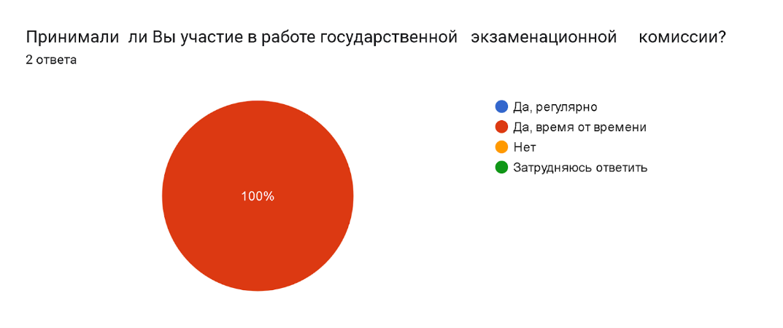

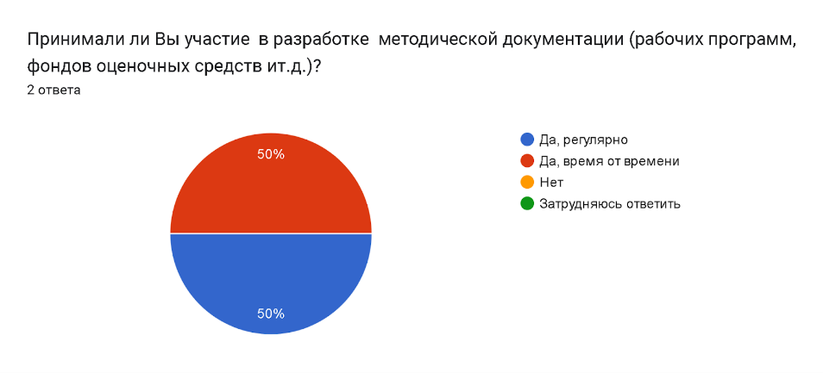

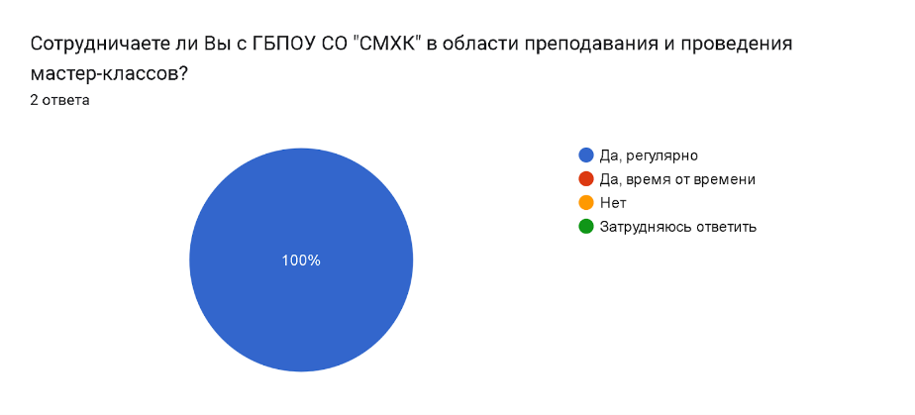

Анализ анкет показал, что уровень удовлетворенности качеством подготовки выпускников 2022 года составляет 50%, а другие 50% отмечают лишь частичную удовлетворенность. При этом 100% респондентов указывают на высокий профессиональный уровень подготовки выпускников.

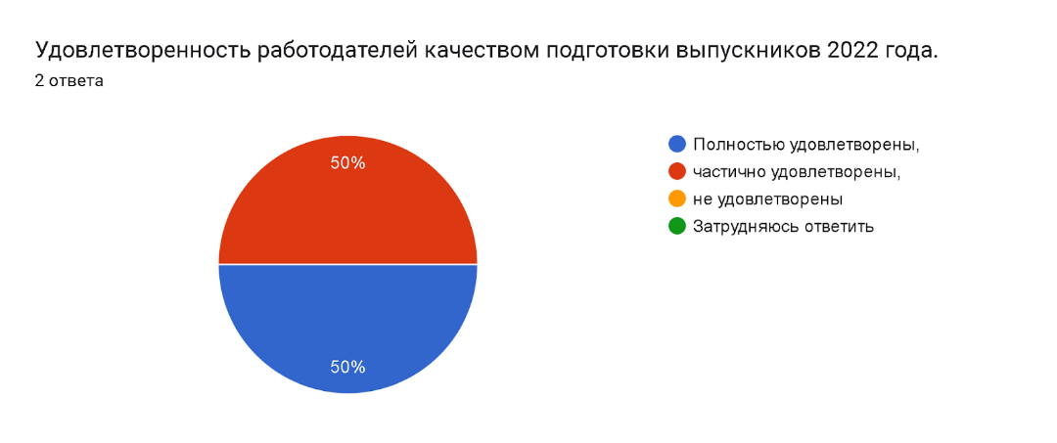

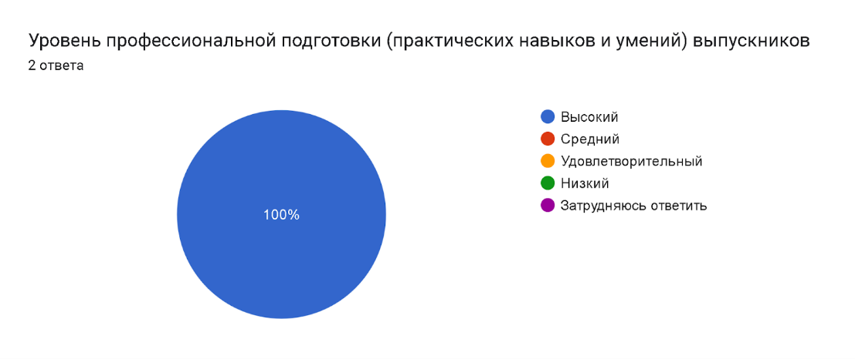

Также, 50% опрошенных считают, что после приема на работу выпускникам требуется дополнительное обучение, раскрывающее специфику конкретной работы.
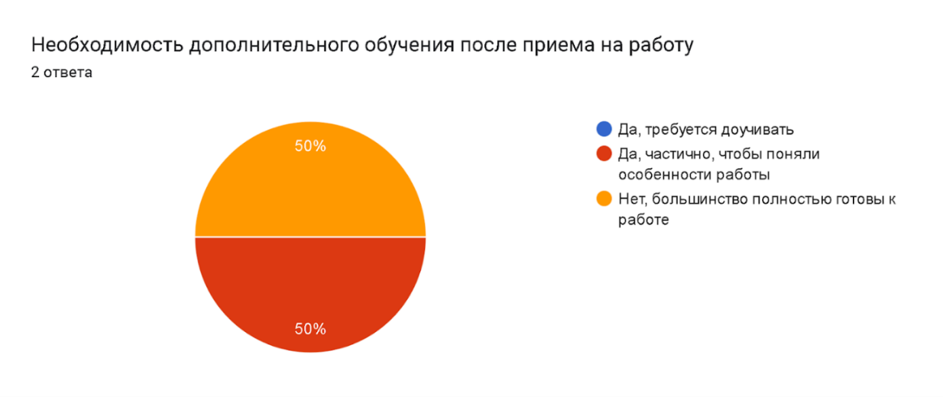
100 % работодателей отмечают короткий период адаптации выпускников ГБПОУ СО «СМХК»
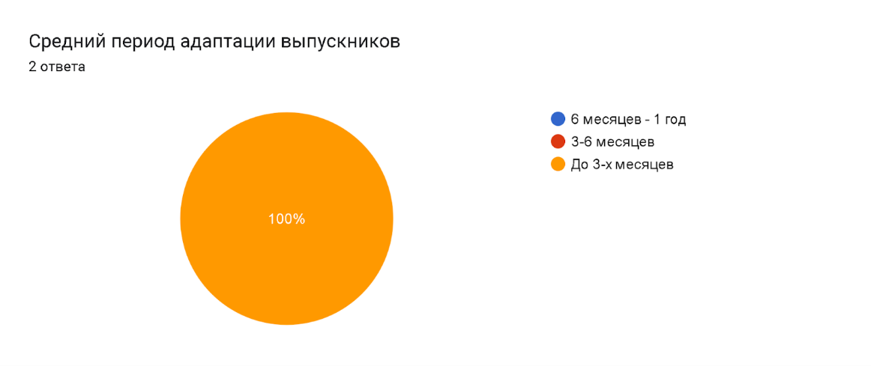
Работодатели отметили основные качества, характерные для выпускников нашего колледжа:
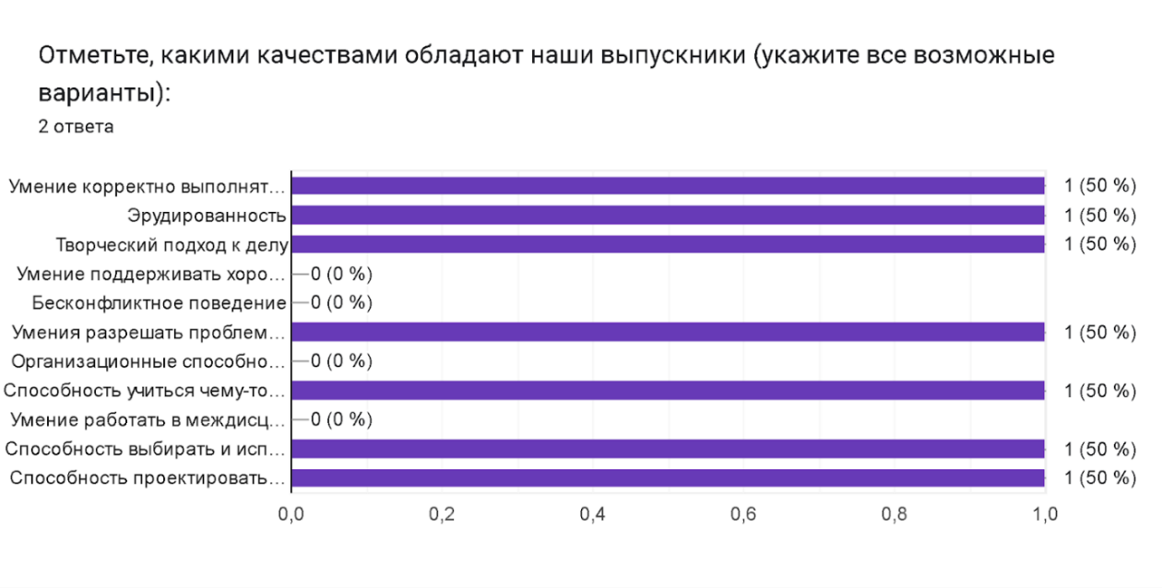

При анализе анкет были выделены приоритетные требования работодателей к своим сотрудникам: профессиональные умения и навыки, самостоятельность, коммуникативность.

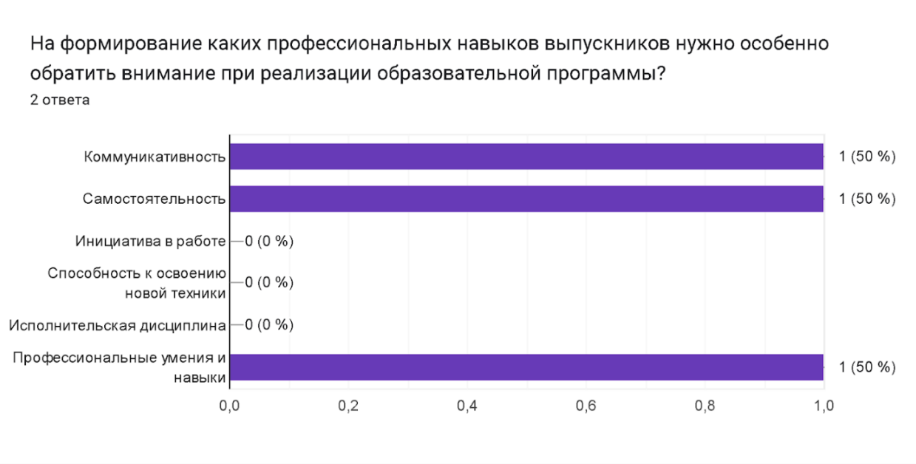

В качестве пожелания по улучшению подготовки специалистов работодатели отметили: уровень практической подготовки, навыки производственной дисциплины, навыки саморазвития и самообразования.
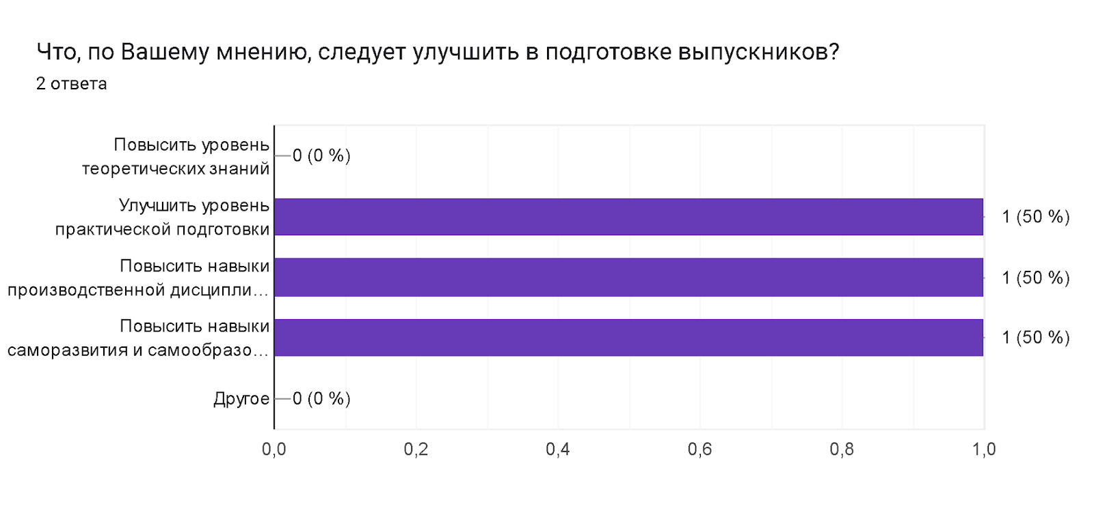

100 % работодателей готовы рекомендовать наших выпускников другим работодателям.

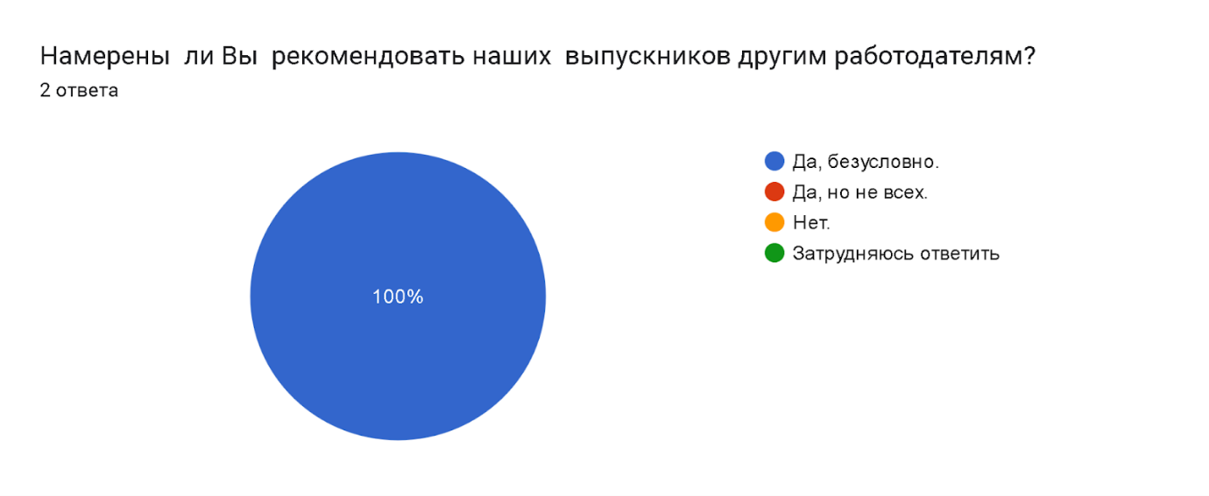

Таким образом, исследование по удовлетворенности работодателей качеством подготовки выпускников среднего профессионального образования позволило сделать следующие выводы.
- В целом работодатели удовлетворены подготовкой выпускников ГБПОУ СО «СМХК»
- По мнению работодателей, для системы профессионального образования сохраняется дисбаланс: при высоком уровне теоретических знаний выпускников наблюдается недостаточность практической составляющей.

